Emerald平台使用指南

- IP授权范围内使用电脑、手机和平板登陆www.emeraldinsight.com 都可以访问Emerald资源。
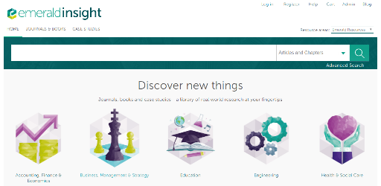

- 注册个性化服务账号：
Emerald个性化服务功能可以简化大家的操作，帮助大家实时获得关注领域的相关信息。
- 在平台的主页右上角，点击register进行注册，注册成功之后, 点击Log in输入用户名和密码，登陆后右上角同时出现个人账户和机构名称（显示个人账户名称，说明可以享受个性化服务功能，显示机构名称，说明可获得机构购买资源全文内容）。
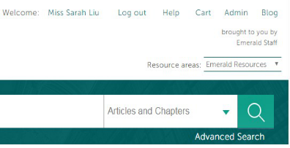
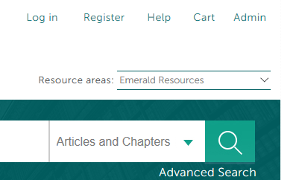
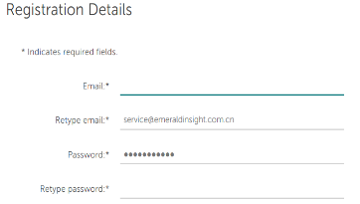

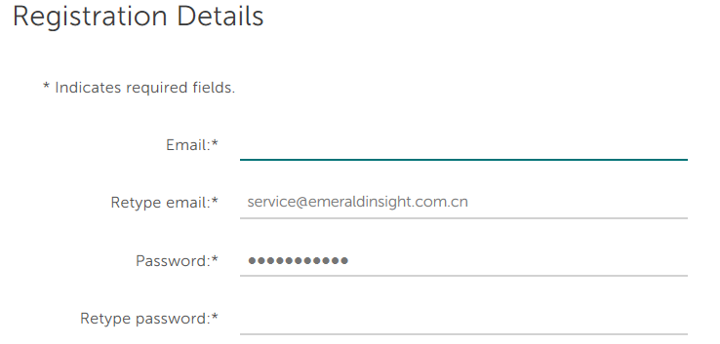
- 点击个人账户名称进入您的个人页面，在此设置推送服务，添加喜欢的期刊和图书等个性化服务
- 开通校外远程访问
Emerald平台支持机构外远程访问，将以下信息发送到service@emeraldinsight.com.cn邮箱申请开通。开通后用手机平板或电脑登陆个性化服务账号，就可以访问机构订购的资源。
机构名称 | 学院 | 姓名 | 邮箱 | 电话 | 职称

- 检索功能
- 在主页即可快速检索，在检索框中输入检索词，点击search。
- 点击Advanced search进入高级检索页面。可选择检索词出现的范围，检索词之间支持布尔逻辑运算【AND, OR, NOT】。
- 文章显示页面
在期刊文章显示页面点击“PDF”可以下载全文。

